**2022-2023学年河北唐山市路北区七年级（上）期末数学试卷**

**一、选择题（本大题共14个小题，每题2分，共28分，在每小题给出的四个选项中，只有一项是符合题目要求的）**

1．下列各数为负数的是（　　）

A．|﹣2| B．﹣22 C．（﹣2）2 D．﹣（﹣2）

2．如图，在直线*l*上的点是（　　）

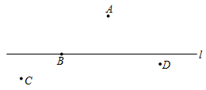

A．点*A* B．点*B* C．点*C* D．点*D*

3．10.75亿用科学记数法表示为*a*×10*n*，则*n*＝（　　）

A．7 B．8 C．9 D．10

4．下列方程中，解为*x*＝﹣2的是（　　）

A．3*x*﹣6＝0 B．6＝﹣3*x* C． $\frac{x}{2}−1=0$ D．4＝2（*x*﹣1）

5．若一个角为65°，则它的补角的度数为（　　）

A．25° B．35° C．115° D．125°

6．下列关于代数式“2+*a*”的说法，正确的是（　　）

A．表示2个*a*相加

B．代数式的值比*a*大

C．代数式的值比2大

D．代数式的值随*a*的增大而减小

7．数轴上点*A*、*B*表示的数分别是*a*、3，它们之间的距离可以表示为（　　）

A．*a*+3 B．*a*﹣3 C．|*a*+3| D．|*a*﹣3|

8．已知3*x*2*y*+*xmy*＝4*x*2*y*，则*m*的值为（　　）

A．0 B．1 C．2 D．3

9．嘉琪同学在计算4 $\frac{2}{3}−$ 2 $\frac{1}{2}+\frac{1}{2}+$ 3 $\frac{1}{3}$ 时，运算过程正确且比较简便的是（　　）

A．（4 $\frac{2}{3}+$ 3 $\frac{1}{3}$）﹣（2 $\frac{1}{2}+\frac{1}{2}$） B．（4 $\frac{2}{3}−$ 2 $\frac{1}{2}$）+（$\frac{1}{2}+$ 3 $\frac{1}{3}$）

C．（4 $\frac{2}{3}+$ 3 $\frac{1}{3}$）﹣（2 $\frac{1}{2}−\frac{1}{2}$） D．（4 $\frac{2}{3}−$ 3 $\frac{1}{3}$）﹣（$\frac{1}{2}−$ 2 $\frac{1}{2}$）

10．如图所示：*D*、*C*是线段*AB*上两点，若*AB*＝10cm，*BD*＝7cm，*D*为线段*AC*中点，则*BC*长为（　　）

菁优网：http://www.jyeoo.com

A．3.5cm B．6cm C．4cm D．3cm

11．某商场促销，把原价2500元的空调以八折出售，仍可获利400元，则这款空调进价为（　　）

A．1375元 B．1500元 C．1600元 D．2000元

12．已知图1的小正方形和图2中所有的小正方形都全等，将图1的小正方形安放在图2中的①、②、③、④的其中某一个位置，放置后所组成的图形是不能围成一个正方体的．那么安放的位置是（　　）

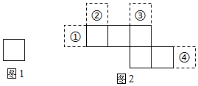

A．① B．② C．③ D．④

13．若*a*，*b*在数轴上的位置如图所示，则下列结论正确的是（　　）

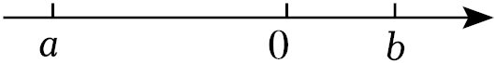

A．*a*＜﹣*b* B．﹣*a*＜*b* C．*a*+*b*＞0 D．*ab*＞0

14．如图，表中给出的是某月的月历，任意选取“H”型框中的7个数（如阴影部分所示），请你运用所学的数学知识来研究，发现这7个数的和不可能的是（　　）

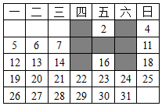

A．63 B．70 C．96 D．105

**二、填空题（本大题共4个小题：15−17小题3分，18小题4分，每空2分，共13分）**

15．（3分）计算：90°﹣58°30'＝　 　．

16．（3分）若﹣2*xmy*4与3*x*2*yn*的和仍为单项式，则这两个单项式的和为　 　．

17．（3分）已知，如图，∠*COD*＝36°，∠*AOC*＝∠*BOD*＝90°，则∠*AOB*＝　 　度．

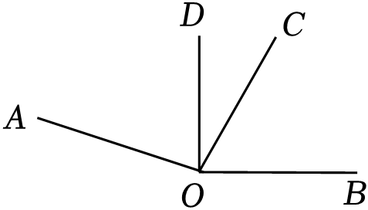

18．（4分）如图是一个长方体的表面展开图，每个面上都标注了字母和数据，请根据要求回答：

（1）如果*A*面在长方体的底部，那么 　 　面会在上面；

（2）这个长方体的体积为 　 　米3．

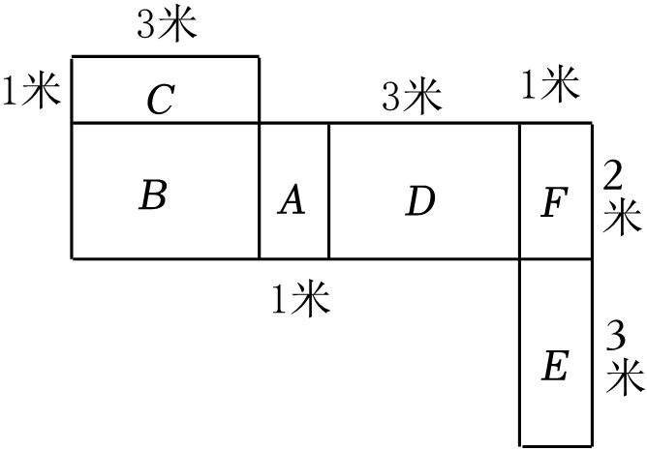

**三、解答题（本题共8道题，满分59分）**

19．（8分）计算：

（1） $−\frac{6}{7}×(14−\frac{7}{3})+(−1)^{2023}$；

（2） $(\frac{1}{2}−\frac{1}{3})×(−2)^{2}×(−6)$．

20．（5分）解方程： $\frac{2x+1}{3}=$ 1 $−\frac{x−1}{2}$．

21．（5分）一个角的余角比它的补角的 $\frac{2}{3}$ 还少50°，求这个角的度数．

22．（7分）如图∠*AOB*＝120°，*OF*平分∠*AOB*，2∠1＝∠2．

（1）判断∠1与∠2互余吗？试说明理由．

（2）∠2与∠*AOB*互补吗？试说明理由．

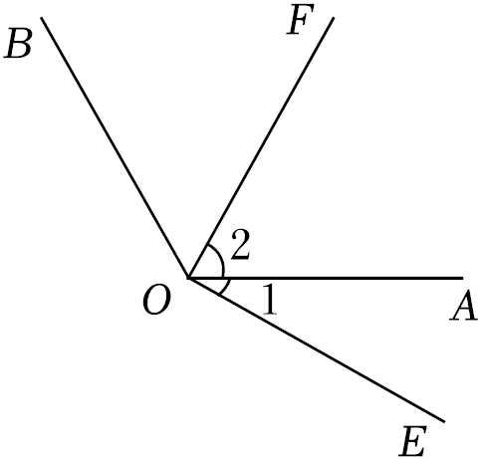

23．（6分）如图，点*C*是线段*AB*外一点．请按下列语句画图．

（1）①画射线*CB*；

②反向延长线段*AB*；

③连接*AC*，并延长至点*D*，使*CD*＝*BC*；

（2）试比较*AD*与*AB*的大小，并简单说明理由．

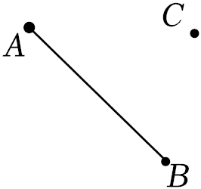

24．（8分）关于*x*的一元一次方程 $\frac{3x−1}{2}+$*m*＝5，其中*m*是正整数．

（1）当*m*＝3时，求方程的解；

（2）若方程有正整数解，求*m*的值．

25．（9分）某校开展校园艺术节系列活动，派小明到文体超市购买若干个文具袋作为奖品．这种文具袋标价每个10元，请认真阅读结账时老板与小明的对话图片，解决下面两个问题：

（1）求小明原计划购买文具袋多少个？

（2）学校决定，再次购买钢笔和签字笔共50支作为补充奖品，其中钢笔标价每支8元，签字笔标价每支6元．经过沟通，这次老板给予8折优惠，合计272元．问小明购买了钢笔和签字笔各多少支？

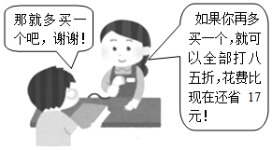

26．（11分）已知线段*AB*＝30cm.

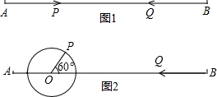

（1）如图1，点*P*沿线段*AB*自点*A*向点*B*以2cm/*s*的速度运动，同时点*Q*沿线段点*B*向点*A*以3cm/s的速度运动，几秒钟后，*P*、*Q*两点相遇？

（2）如图1，几秒后，点*P*、*Q*两点相距10cm？

（3）如图2，*AO*＝4cm，*PO*＝2cm，当点*P*在*AB*的上方，且∠*POB*＝60°时，点*P*绕着点*O*以30度/秒的速度在圆周上逆时针旋转一周停止，同时点*Q*沿直线*BA*自*B*点向*A*点运动，假若点*P*、*Q*两点能相遇，求点*Q*的运动速度．

**参考答案**

**一、选择题（本大题共14个小题，每题2分，共28分，在每小题给出的四个选项中，只有一项是符合题目要求的）**

|  |  |  |  |  |  |  |  |  |  |  |  |  |  |  |
| --- | --- | --- | --- | --- | --- | --- | --- | --- | --- | --- | --- | --- | --- | --- |
| 题号 | 1 | 2 | 3 | 4 | 5 | 6 | 7 | 8 | 9 | 10 | 11 | 12 | 13 | 14 |
| 答案 | B | B | C | B | C | B | D | C | C | C | C | A | A | C |

**二、填空题（本大题共4个小题：15−17小题3分，18小题每空2分，共13分）**

|  |  |  |  |  |
| --- | --- | --- | --- | --- |
| 题号 | 15 | 16 | 17 | 18 |
| 答案 | 31°30′ | *x*2*y*4 | 144 | （1）*F* （2）6 |

**三、解答题（本题共8道题，满分0分）**

19．解：（1）原式＝﹣12+2﹣1＝﹣11.

（2）原式 $=(\frac{1}{6})×4×(−6)$ ＝﹣4．

20．解：去分母，得2（2*x*+1）＝6﹣3（*x*﹣1），

去括号，得4*x*+2＝6﹣3*x*+3，

移项，得4*x*+3*x*＝6+3﹣2，

合并同类项，得7*x*＝7，

系数化为1，得*x*＝1．

21．解：设这个角为*x*，则余角为90°﹣*x*，补角为180°﹣*x*，

由题意，得90°﹣*x $=\frac{2}{3}$*（180°﹣*x*）﹣50°，

解得*x*＝60°．

所以这个角的度数是60°．

22．解：（1）∠1与∠2互余．理由如下：

因为∠*AOB*＝120°，*OF*平分∠*AOB*，

所以∠2 $=\frac{1}{2}$ ∠*AOB*＝60°。

因为2∠1＝∠2，所以∠1＝30°，

所以∠1+∠2＝90°，

即∠1与∠2互余。

（2）∠2与∠*AOB*互补．理由如下：

因为∠2+∠*AOB*＝60°+120°＝180°，

所以∠2与∠*AOB*互补．

23．解：（1）①如图，射线*CB*为所作。

②如图，射线*AB*为所作。

③如图，*CD*为所作。

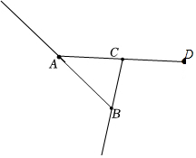

（2）*AD*＞*AB*．理由如下：

因为*AC*+*BC*＞*AB*，

而*BC*＝*CD*，

所以*AC*+*CD*＞*AB*，

即*AD*＞*AB*．

24．解：（1）当*m*＝3时，原方程即为 $\frac{3x−1}{2}+3=5$．

移项，去分母，得3*x*﹣1＝4．

移项，合并同类项，得 3*x*＝5．

系数化为1，得 $x=\frac{5}{3}$．

所以当*m*＝3时，方程的解是 $x=\frac{5}{3}$．

（2）去分母，得 3*x*﹣1+2*m*＝10．

移项，合并同类项，得 3*x*＝11﹣2*m*．

系数化为1，得 $x=\frac{11−2m}{3}$．

因为*m*是正整数，方程有正整数解，

所以*m*＝1或*m*＝4．

25．解：（1）设小明原计划购买文具袋*x*个，则实际购买了（*x*+1）个，

由题意得：10（*x*+1）×0.85＝10*x*﹣17．

解得*x*＝17。

答：小明原计划购买文具袋17个。

（2）设小明可购买钢笔*y*支，则购买签字笔（50﹣*y*）支，

由题意得：[8*y*+6（50﹣*y*）]×80%＝272，

解得*y*＝20，

则50﹣*y*＝30．

答：小明购买了钢笔20支，签字笔30支．

26．解：（1）设经过*ts*后，点*P*、*Q*相遇．

依题意，得2*t*+3*t*＝30，

解得*t*＝6．

答：经过6秒钟后，点*P*、*Q*相遇。

（2）设经过*xs*，*P*、*Q*两点相距10cm，

由题意得2*x*+3*x*+10＝30或2*x*+3*x*﹣10＝30，

解得*x*＝4或*x*＝8．

答：经过4秒钟或8秒钟后，*P*、*Q*两点相距10cm.

（3）点*P*，*Q*只能在直线*AB*上相遇，

则点*P*旋转到直线*AB*上的时间为： $\frac{120}{30}=$ 4（s）或 $\frac{120+180}{30}=$ 10（s）.

设点*Q*的速度为*ycm*/*s*，则有4*y*＝30﹣2，解得*y*＝7；

或10*y*＝30﹣6，解得*y*＝2.4，

答：点*Q*的速度为7*cm*/*s*或2.4cm/s．